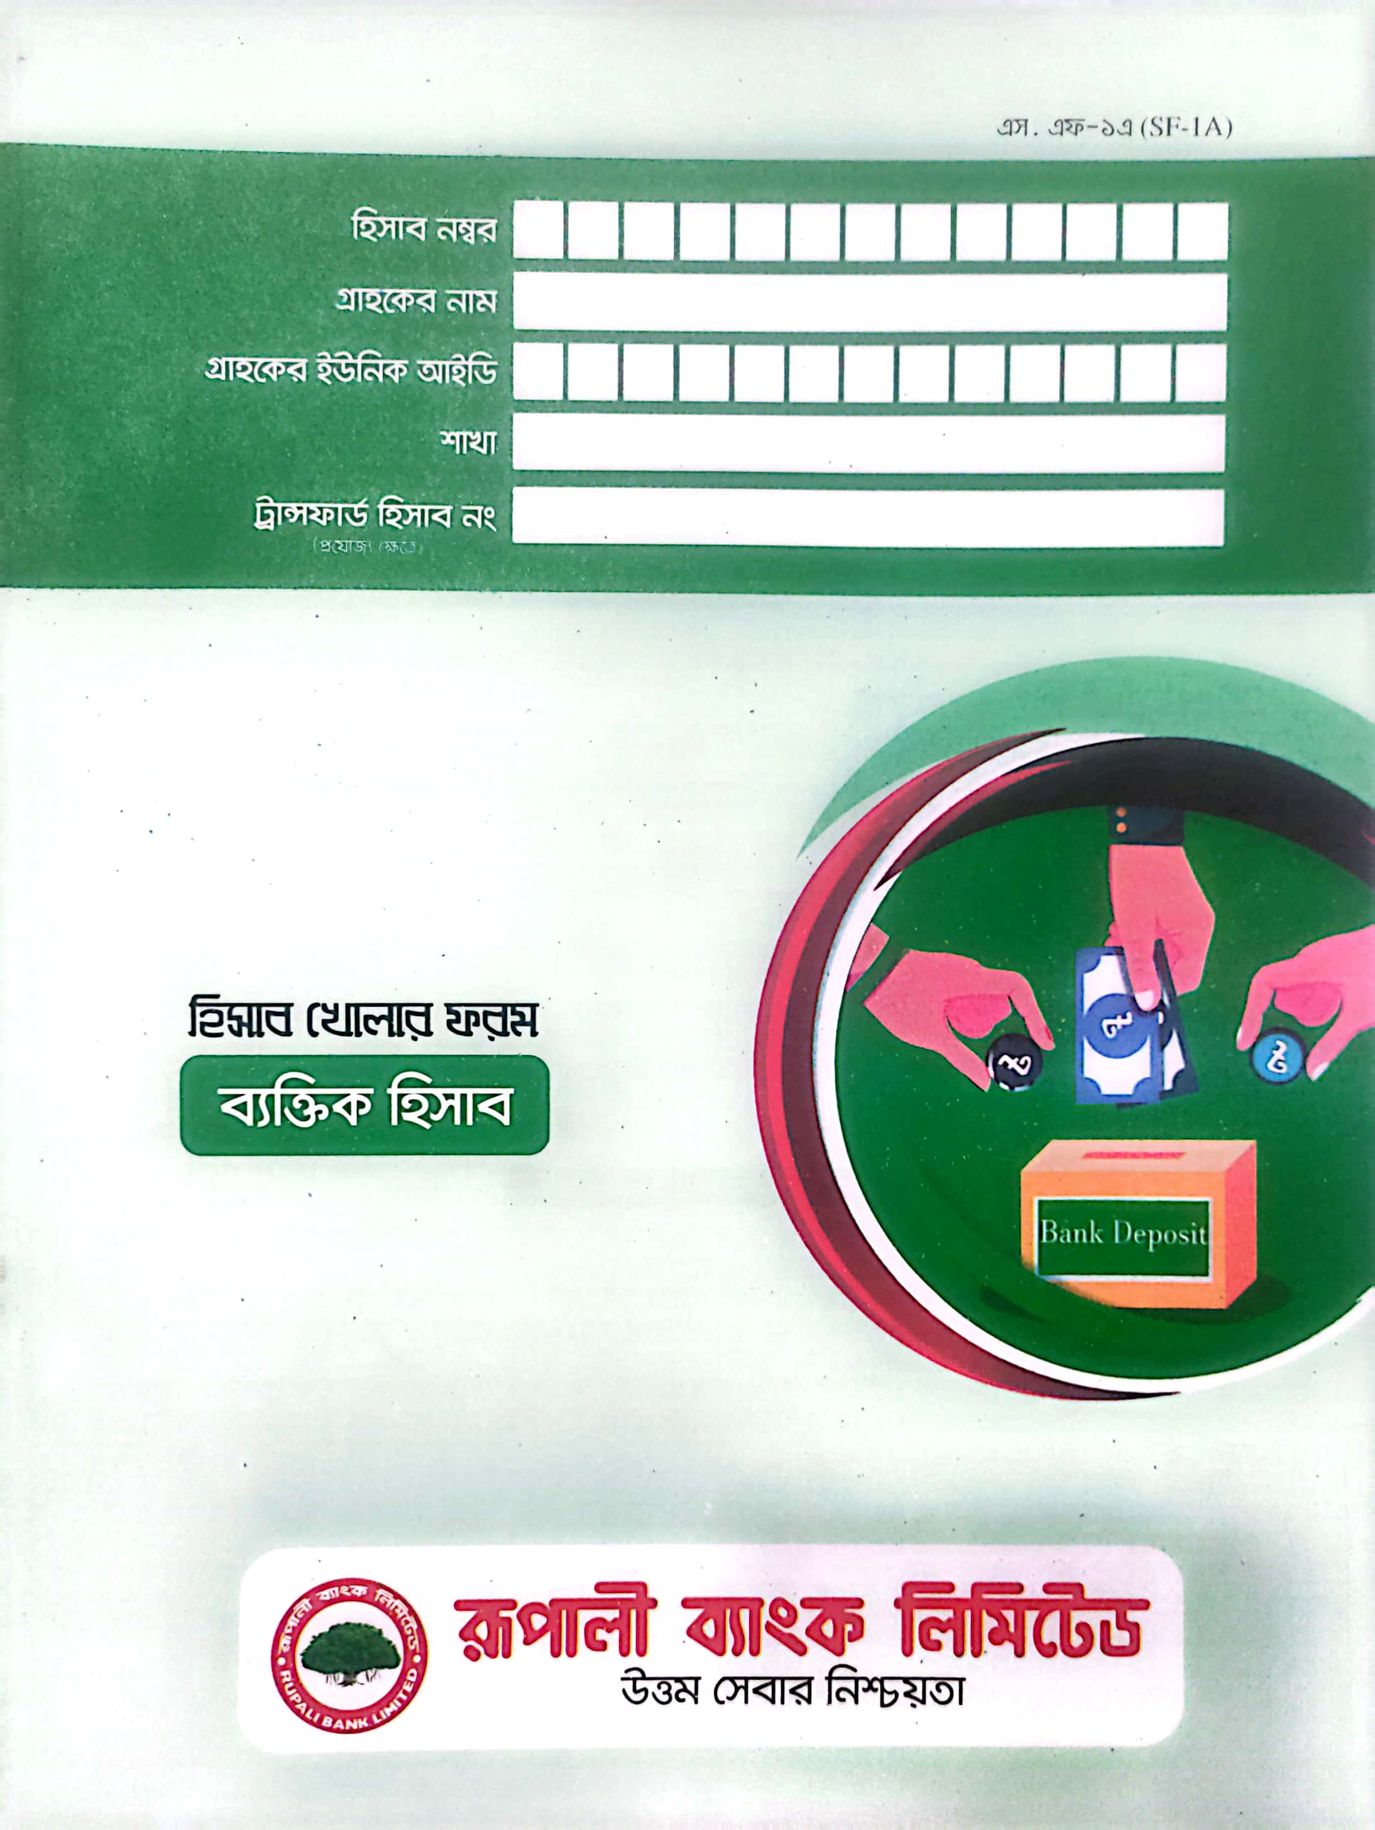

মোছাঃ জুলিয়া খাতুন

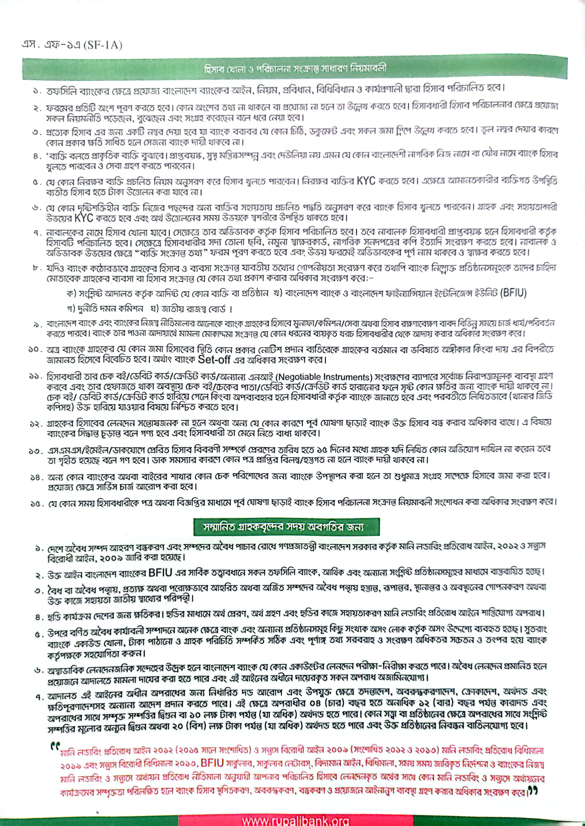

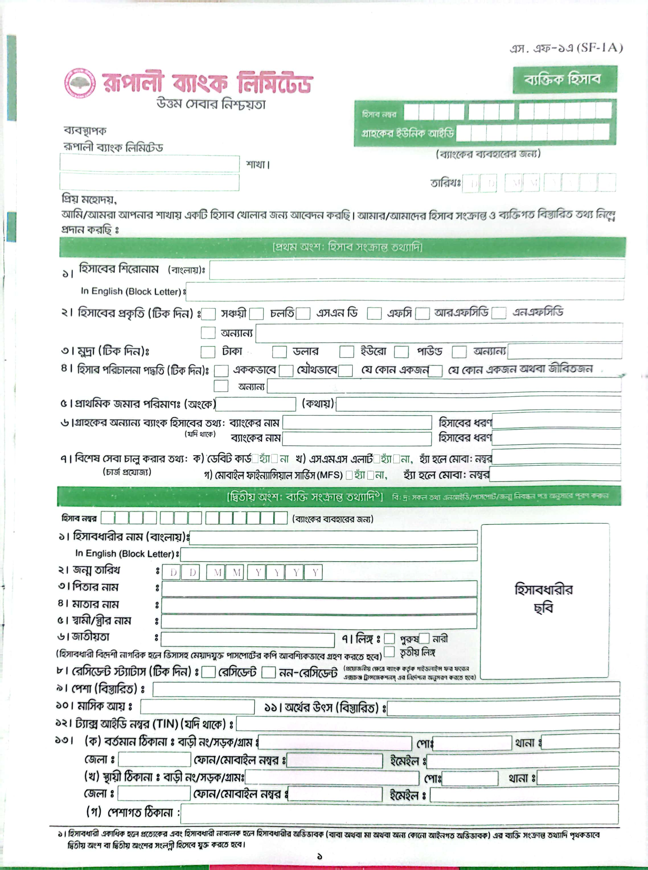

2023-05-10

মোছাঃ জুলিয়া খাতুন

MST. JULIA KHATUN

১।হিসাবধারীর নাম(বাংলায়): মোছাঃ জুলিয়া খাতুন

হিসাবধারীর নাম(ইংরেজিতে): MST. JULIA KHATUN

২।জন্মতারিখঃ 1996-12-30

. ৩।পিতার নামঃমোঃ মনোয়ার হোসেন

৪।মাতার নামঃ মোছাঃ ফিরোজা বেগম

. ৫।স্বামী/স্ত্রীর নামঃমোঃ সাহেব আলী

৬। জাতীয়তাঃ বাংলাদেশী ৭।লিঙ্গঃ পুরুষ নারী

৮। রেসিডেন্ট স্ট্যাটাসঃ রেসিডেন্ট নন-রেসিডেন্ট

৯। পেশা (বিস্তারিত):

১০। মাসিক আয়ঃ১০,০০০/= ১১। অর্থের উৎসঃ

১২। ট্যাক্স আইডি নং

(গ)পেশাগত ঠিকানাঃ

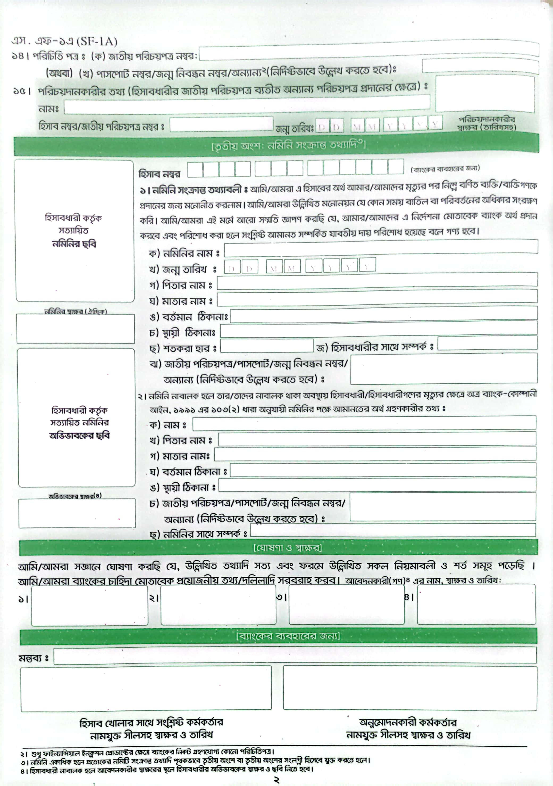



(ক) নমিনির নামঃ

(খ) জন্ম তারিখঃ

(গ) পিতার নামঃ

(ঘ) মাতার নামঃ

(ঙ) বর্তমান ঠিকানাঃ n_pre_additional_village_road, , ,

(চ) স্থায়ী ঠিকানাঃ ঐ

(ছ) শতকরা হারঃ (জ) হিসাবধারীর সাথে সম্পর্কঃ

(ঝ) জাতীয় পরিচয়পত্র/পাসপোর্ট/জন্মনিবন্ধন নম্বর/

অন্যান্য(নির্দিষ্ট ভাবে উল্লেখ করতে হবে)

(ক) নামঃ

(খ) পিতার নামঃ

(গ) মাতার নামঃ

(ঘ) বর্তমান ঠিকানাঃ

(ঙ) স্থায়ী ঠিকানাঃ

(চ) জাতীয় পরিচয়পত্র/পাসপোর্ট/জন্মনিবন্ধন নম্বর/

অন্যান্য(নির্দিষ্ট ভাবে উল্লেখ করতে হবে)

(ছ) নমিনির সাথে সম্পর্কঃ

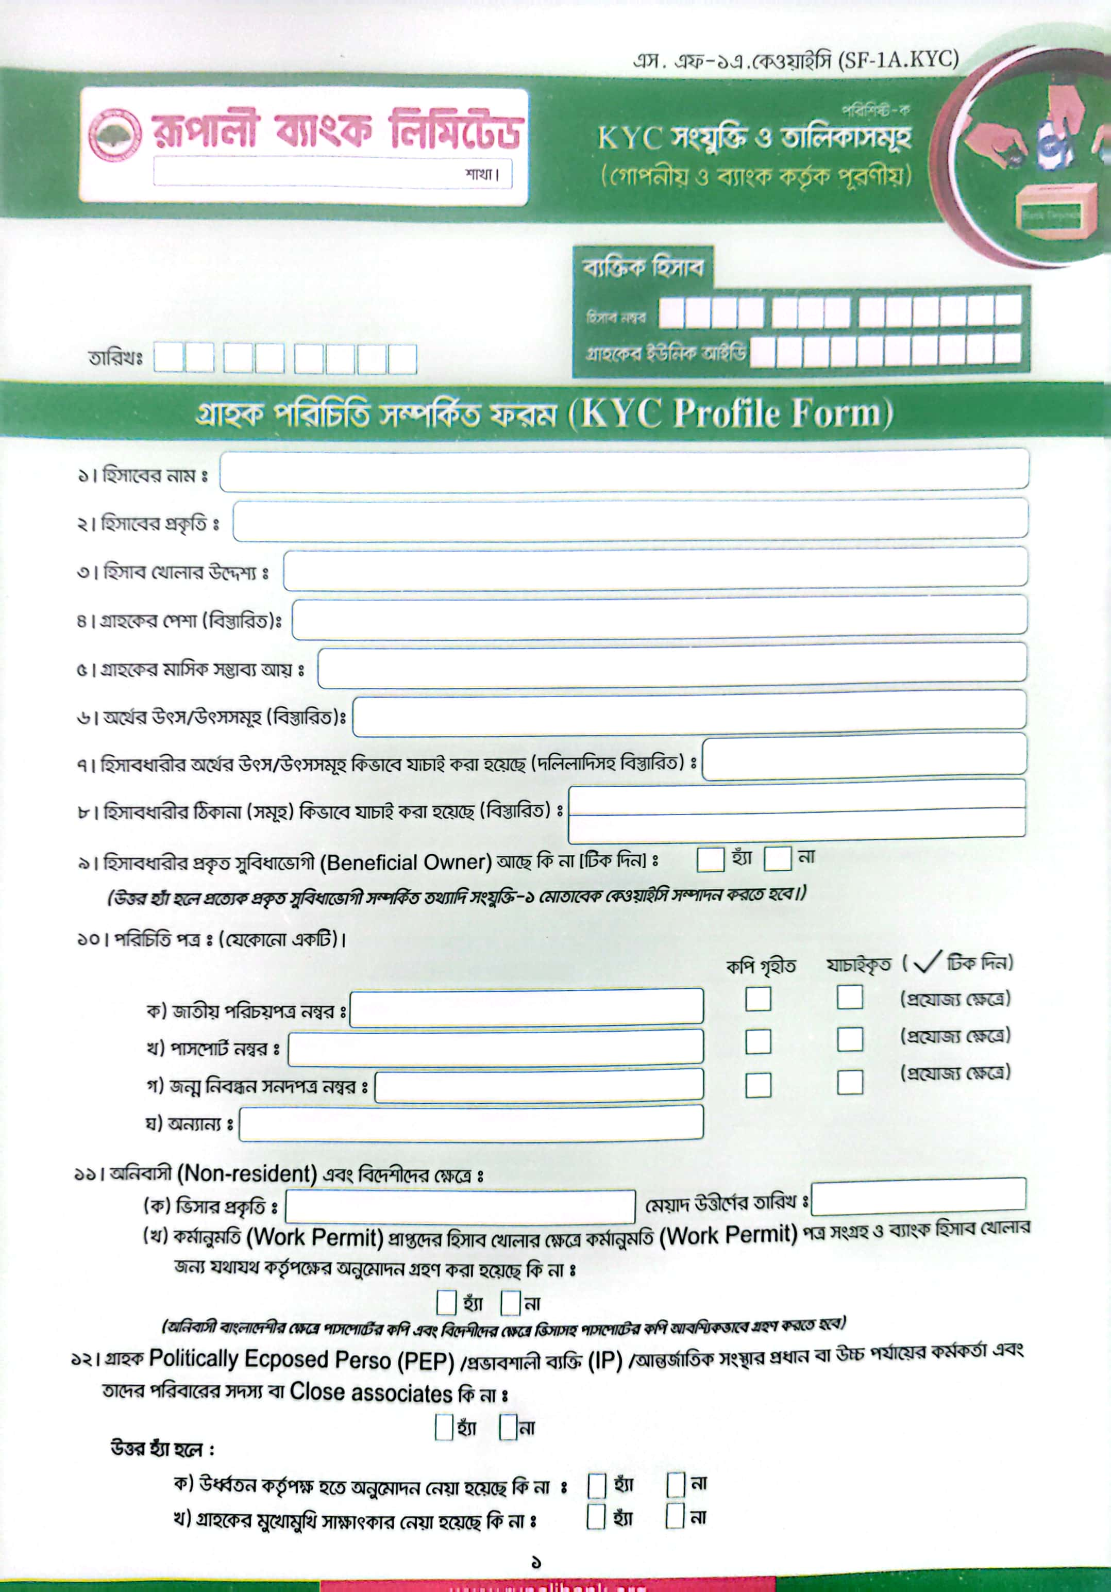

১। হিসাবের নামঃ মোছাঃ জুলিয়া খাতুন

২। হিসাবের প্রকৃতিঃ __ac_type__

৩। হিসাব খোলার উদ্দেশ্যঃ __ac_goal__

৪। গ্রাহকের পেশাঃ

৫। গ্রাহকের মাসিক সম্ভাব্য আয়ঃ ১০,০০০/=

৬। অর্থের উৎস/উৎসসমূহ(বিস্তারিত):



(ক)জাতীয় পরিচয়পত্র নম্বরঃ 2856273079



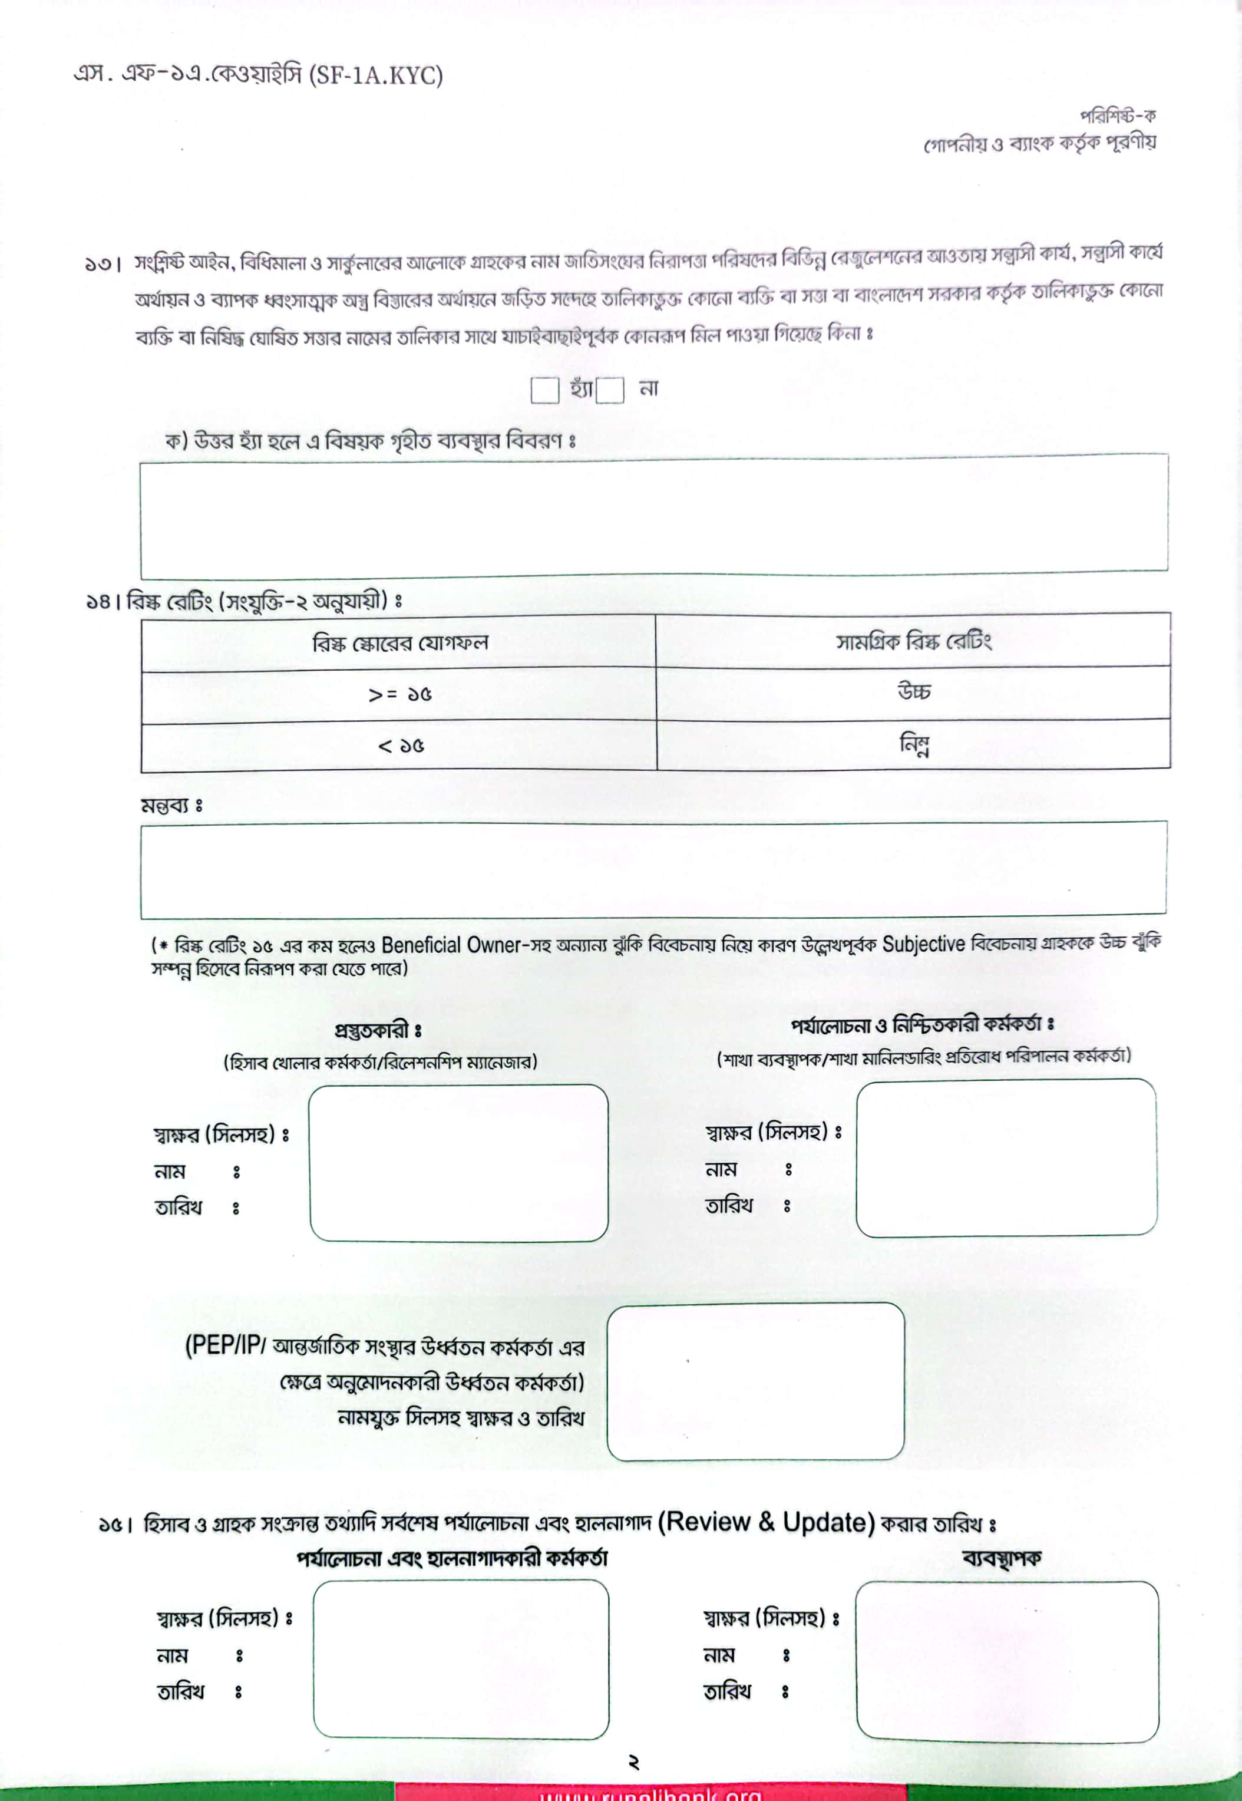

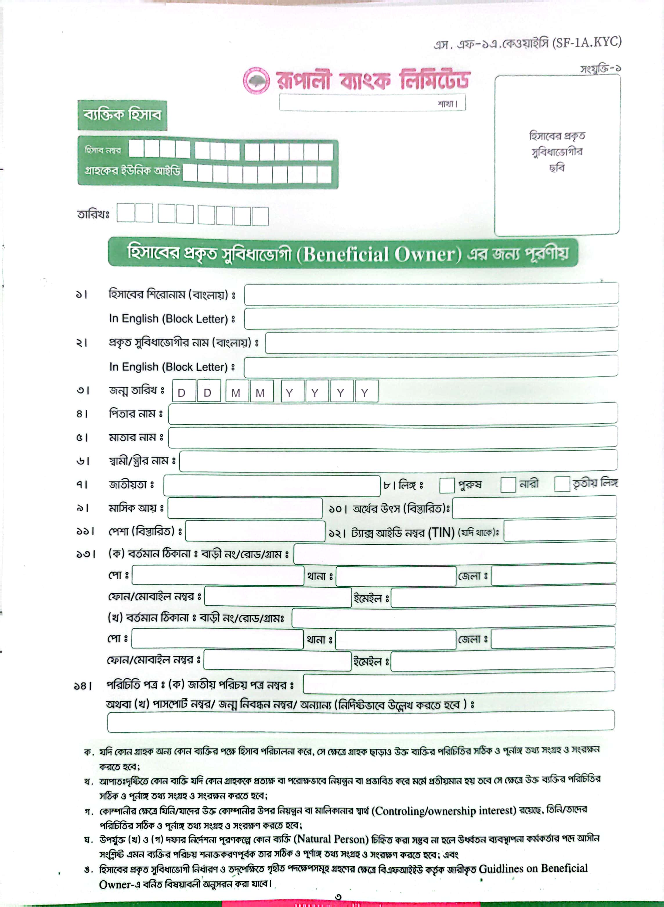

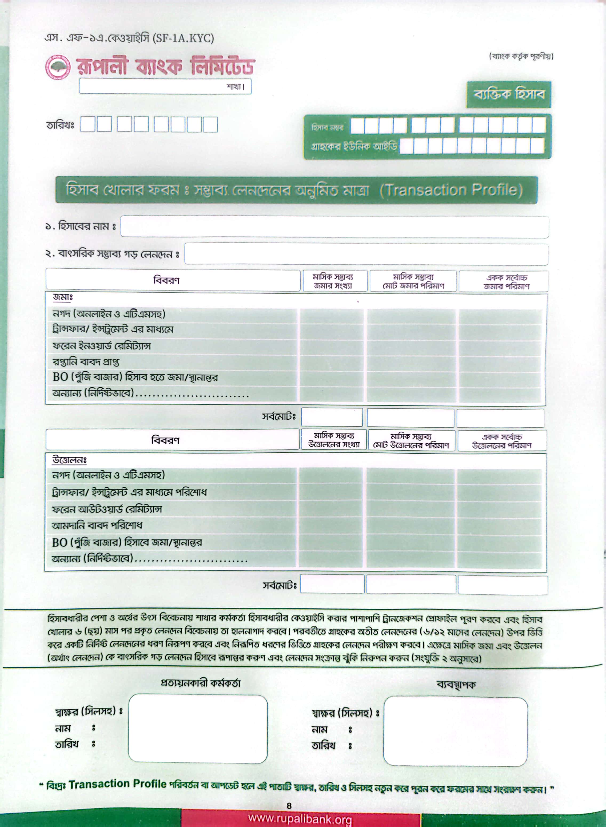

মোছাঃ জুলিয়া খাতুন

|  |  |  |
| --- | --- | --- |
| ১০ | ২,০০,০০০/= |  |
| ১০ | ২,০০,০০০/= |  |
|  |  |  |
|  |  |  |
|  |  |  |
|  |  |  |

|  |  |  |
| --- | --- | --- |
| ১০ | ২,০০,০০০/= |  |
| ১০ | ২,০০,০০০/= |  |
|  |  |  |
|  |  |  |
|  |  |  |
|  |  |  |

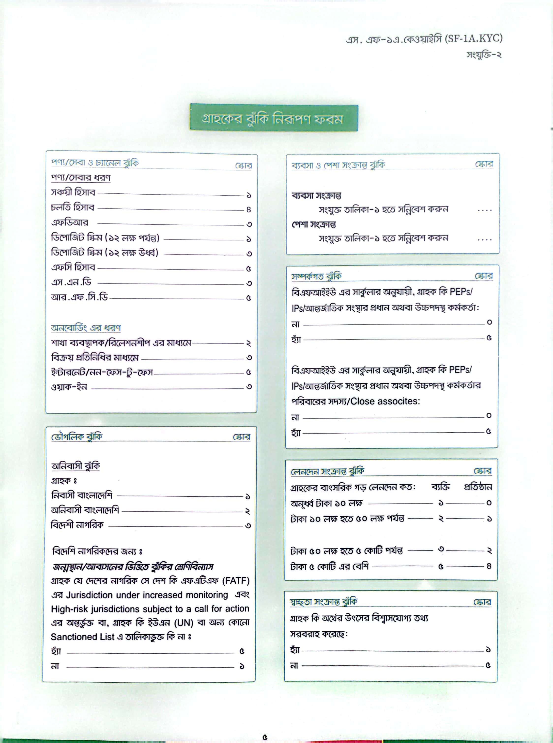

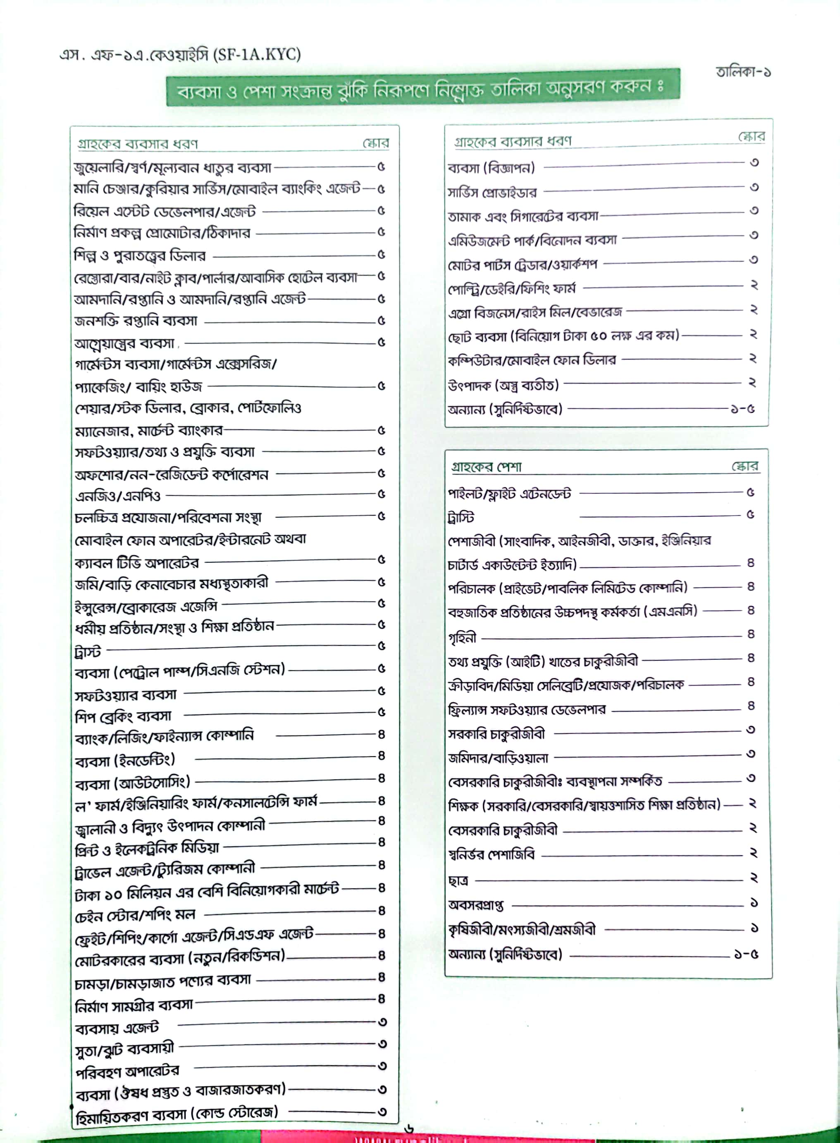

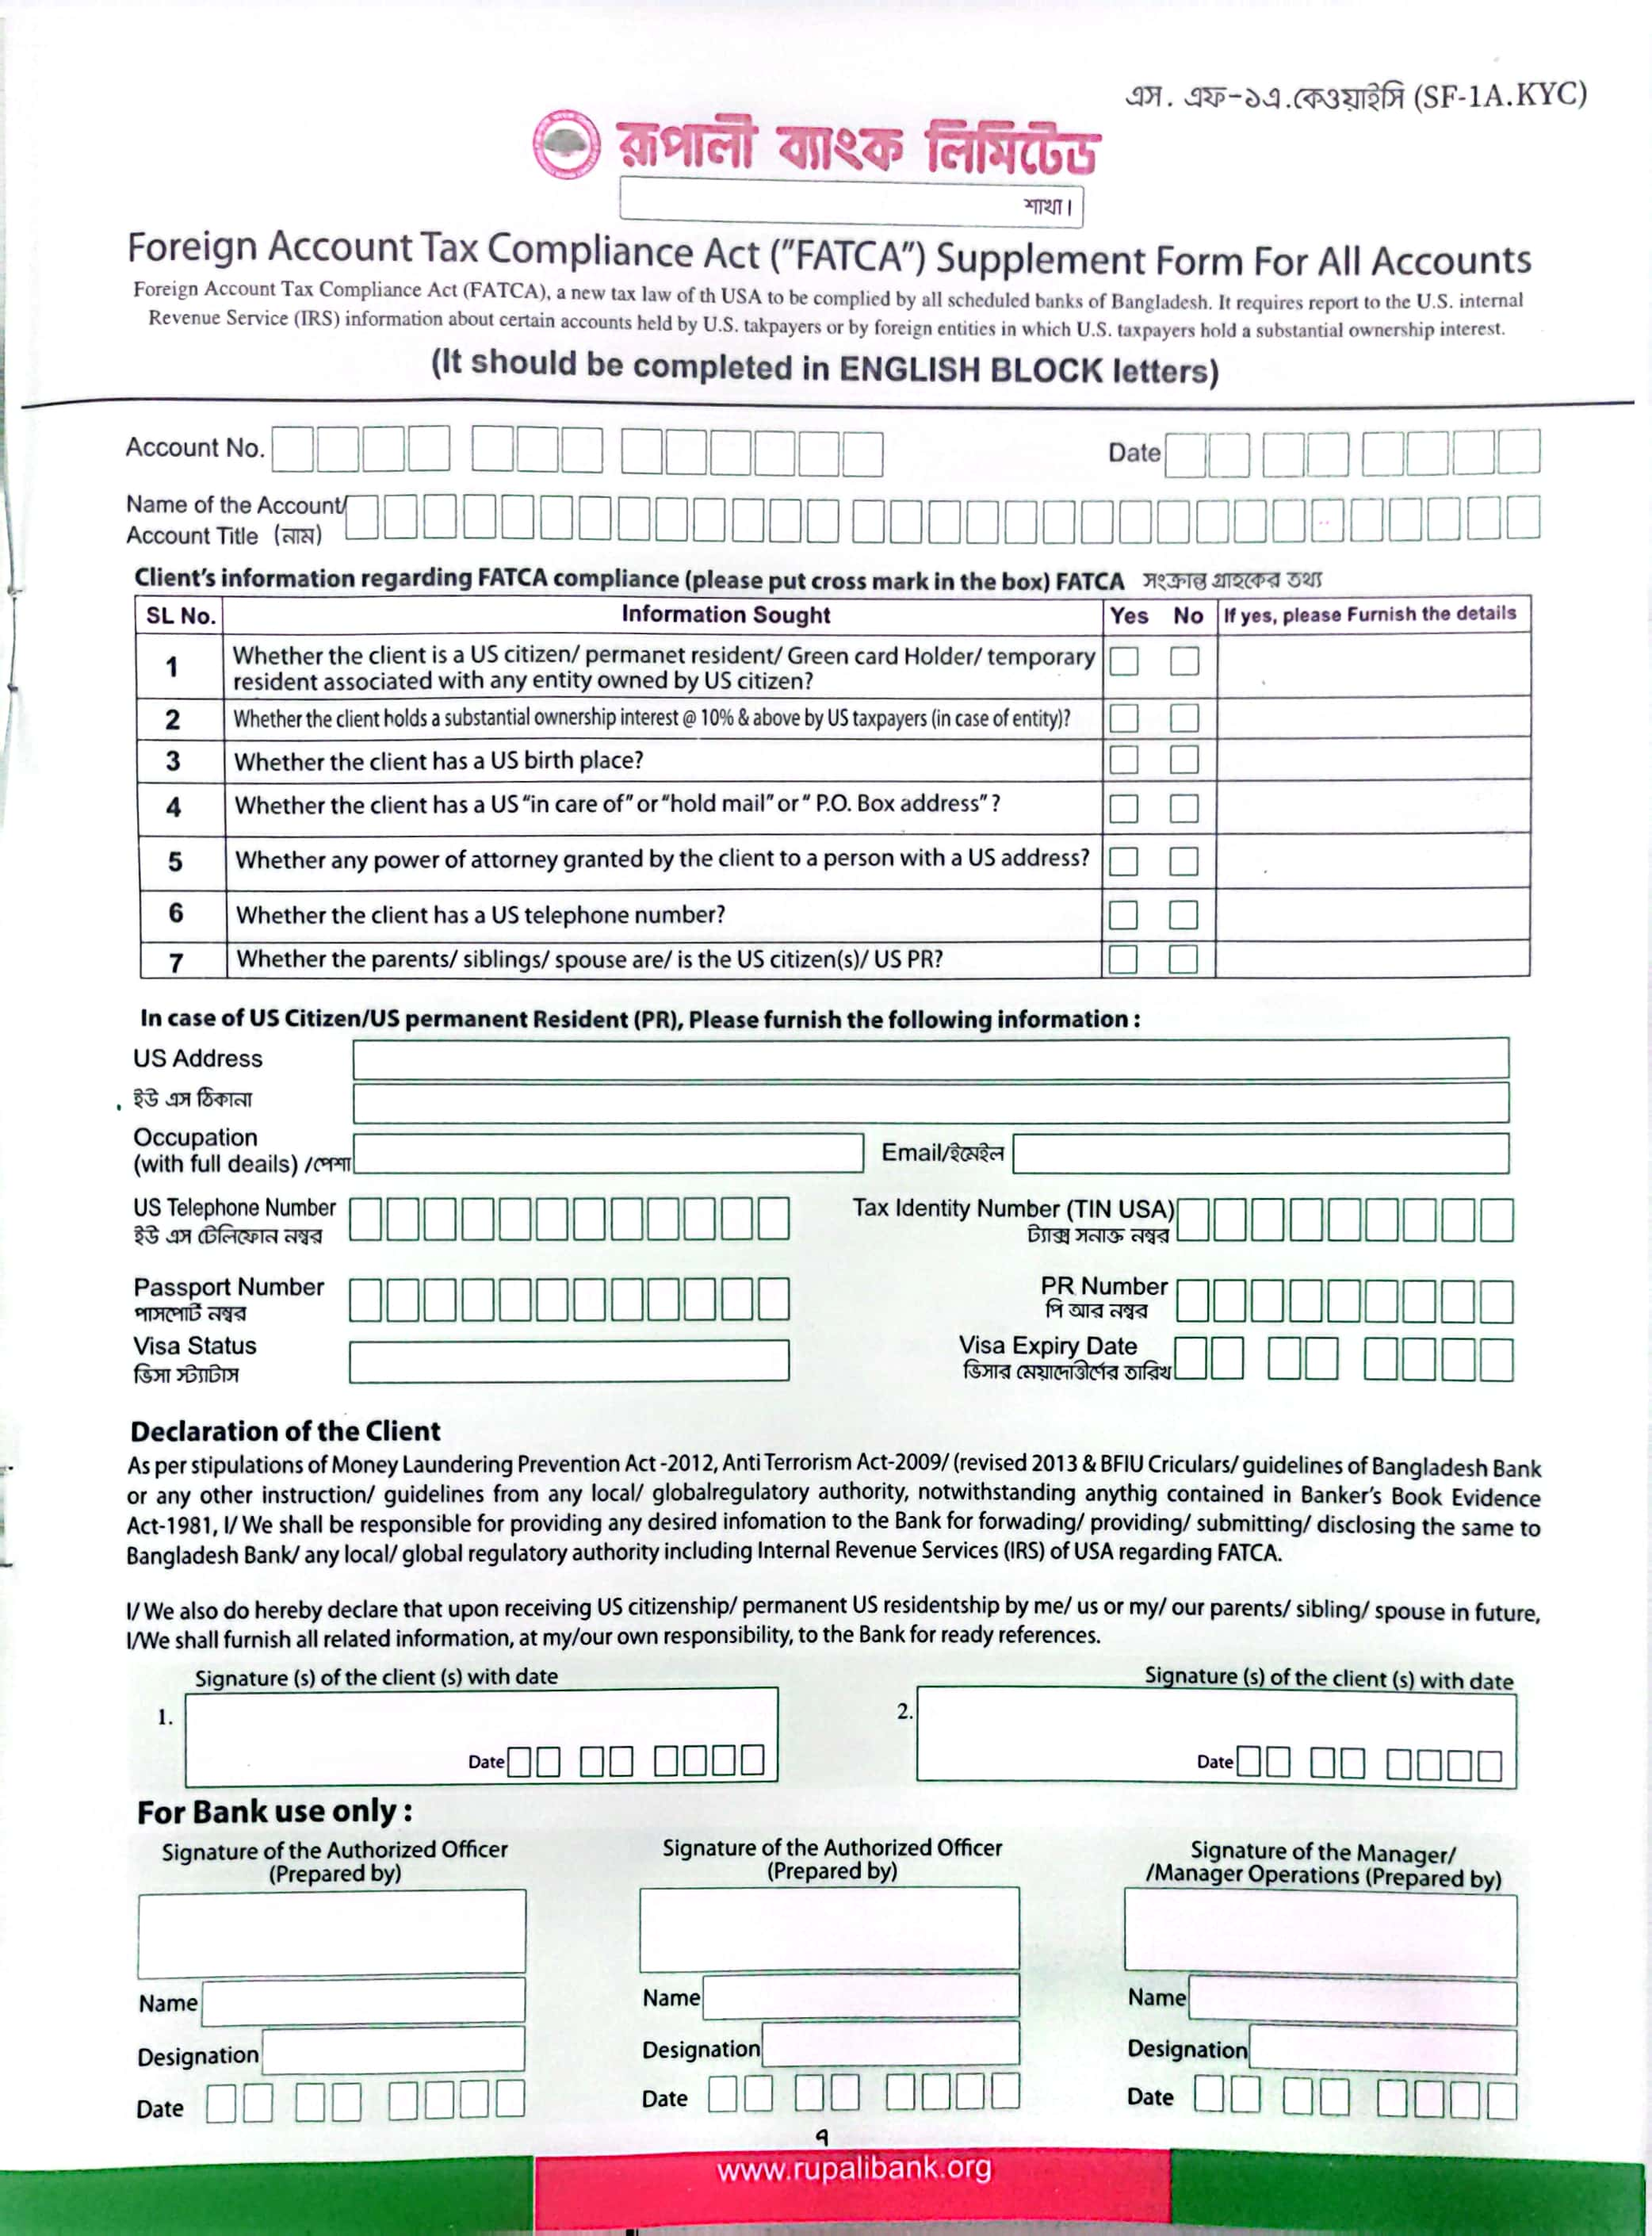

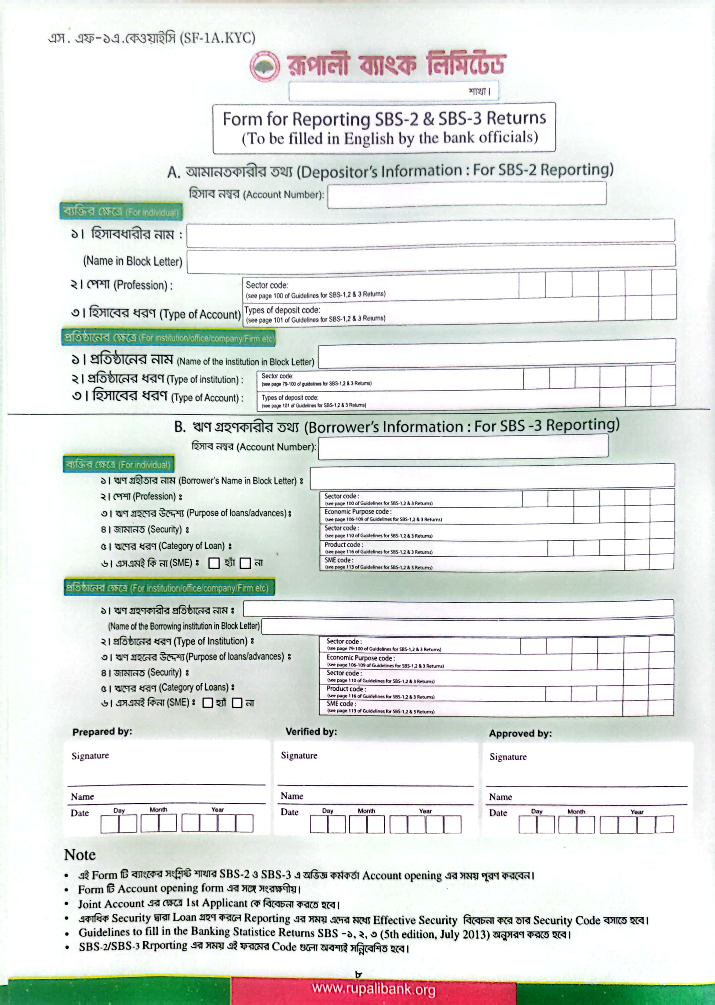

মোছাঃ জুলিয়া খাতুন

MST. JULIA KHATUN

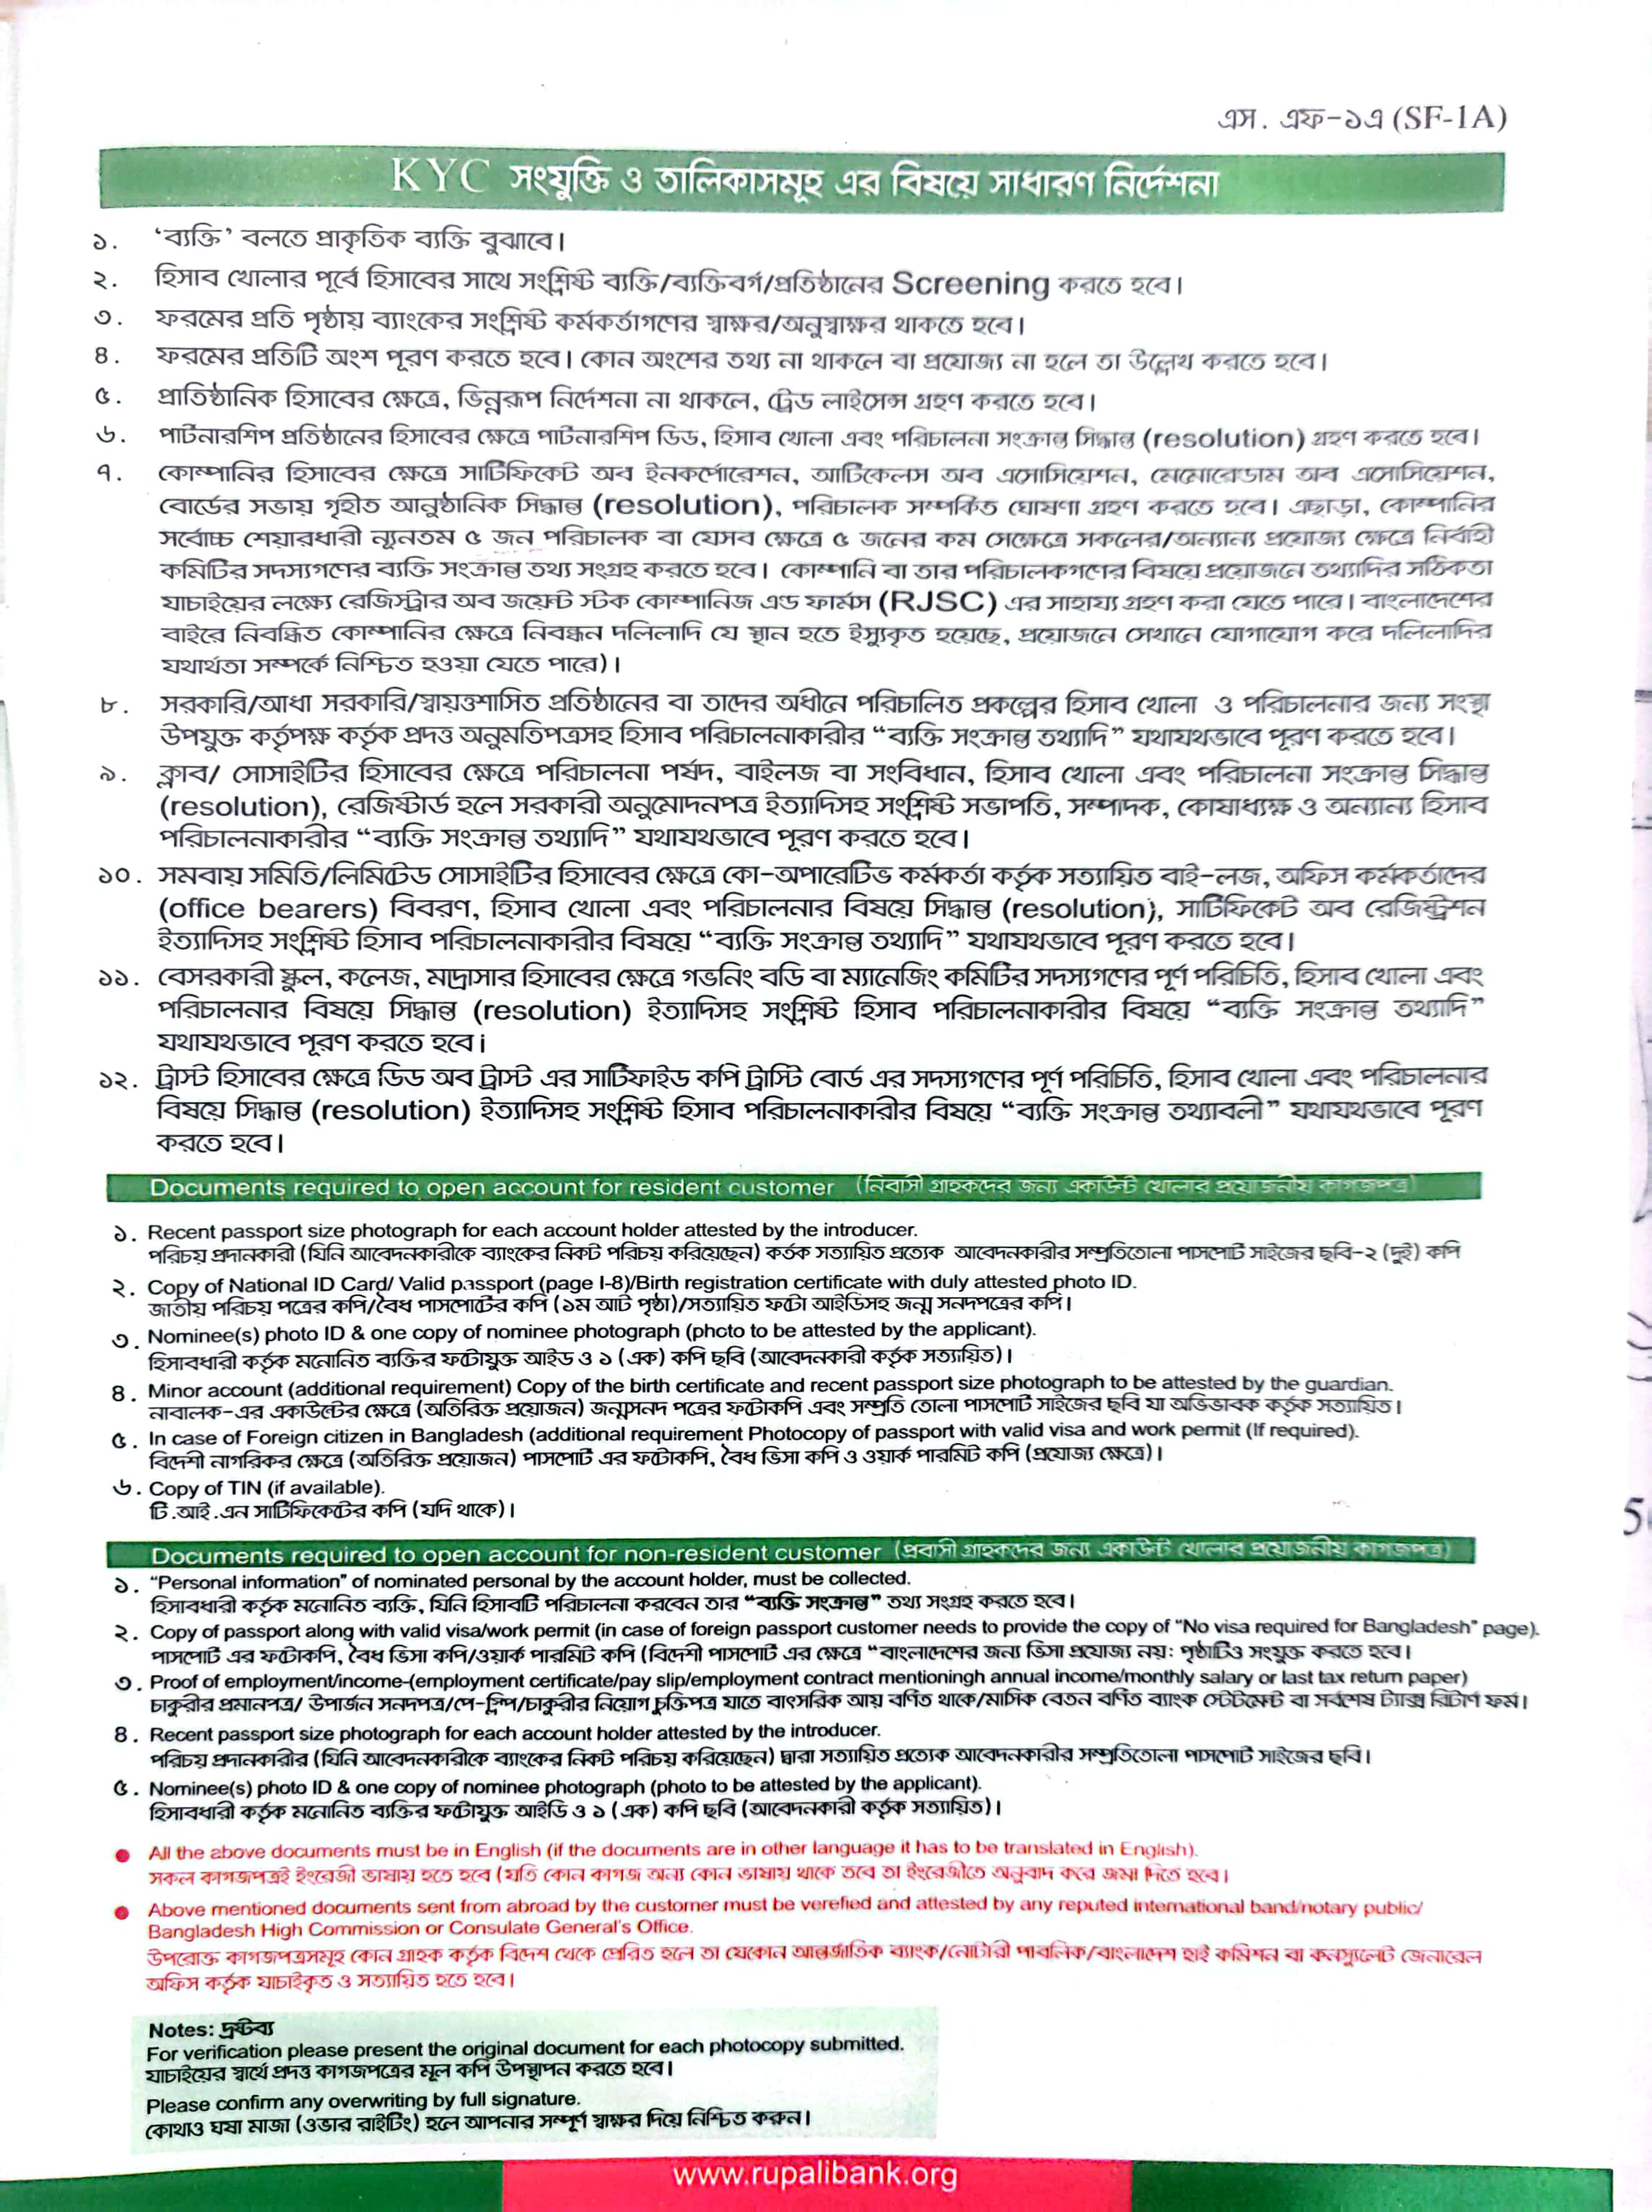

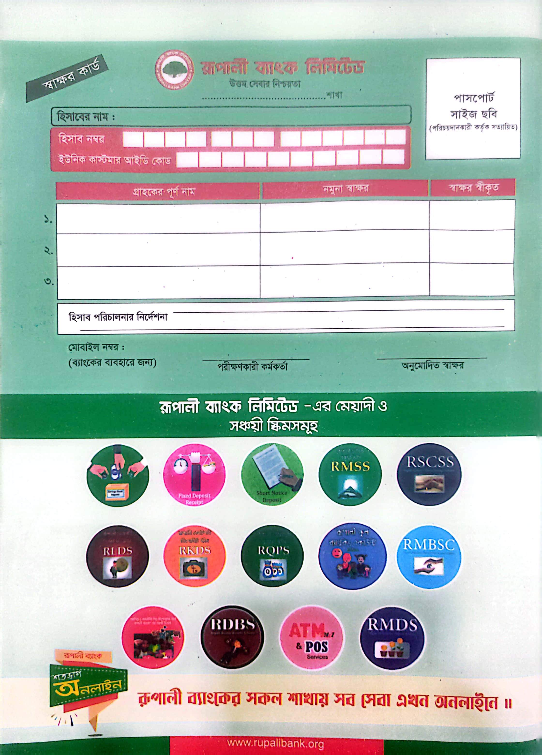

মোছাঃ জুলিয়া খাতুন

মোছাঃ জুলিয়া খাতুন

মোছাঃ জুলিয়া খাতুন